Тема 3.7. Технологии обработки видео и мультимедиа контента
Ответьте на вопрос:
Основные сведения о цифровом представлении видео информации. Цифровые устройства для записи видео. Видео форматы. Методы конвертирования файлов. Кодеки.
Ответы на вопросы оформите в виде текстового файла, назовите своей фамилией и отправьте на электронный адрес преподавателя: igo88907@gmail.ru

Практическая работа №42.
Создание интерактивной презентации
Цель: научиться создавать интерактивную презентацию.
Аппаратное и программное обеспечение: ПК с выходом в Интернет, MS Power Point.
Краткие теоретические сведения
Интерактивная презентация – процесс общения человека и компьютера посредством ведения диалога, где управление информацией и последовательностью просмотра ложится на пользователя.
Средства для создания интерактивной презентации:
- гиперссылки,
- управляющие кнопки,
- триггеры. Триггер – это объект на слайде (надпись, фигура), при нажатии на который запускается анимация одного или нескольких объектов.

Порядок работы

Технологический прием «Волшебная труба» в презентациях PowerPoint

Технологический прием «Волшебная труба» — один из примеров использования анимации в мультимедийных презентациях. Суть приема в том, что при клике по заданию происходит его перемещение через «волшебную трубу», при этом правильный ответ становится видимым. Данный прием эффективен при устном счете в математике, при заучивании иностранных слов, для применения правил написания приставок, корней и окончаний в русском языке и т.д.

Этап 1. Подготовительная работа
Шаг 1
Создадим на слайде две прямоугольные области. Для этого выберем Вставка — Фигуры — Прямоугольник. Нарисуем фигуру так, чтобы она занимала половину слайда. Скопируем прямоугольник и вставим его копию рядом на слайде.

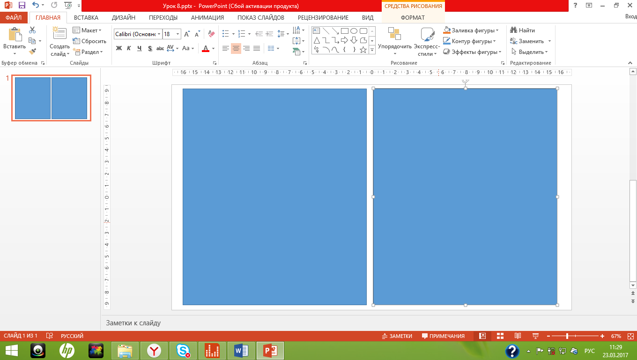

Выровняем оба прямоугольника по горизонтали относительно слайда. Для этого выделим первый прямоугольник, нажмем на клавиатуре клавишу Ctrl и, удерживая ее, щелкнем левой кнопкой мыши по второму прямоугольнику. На вкладке Формат выберем Выровнять — Выровнять относительно слайда и Распределить по горизонтали.
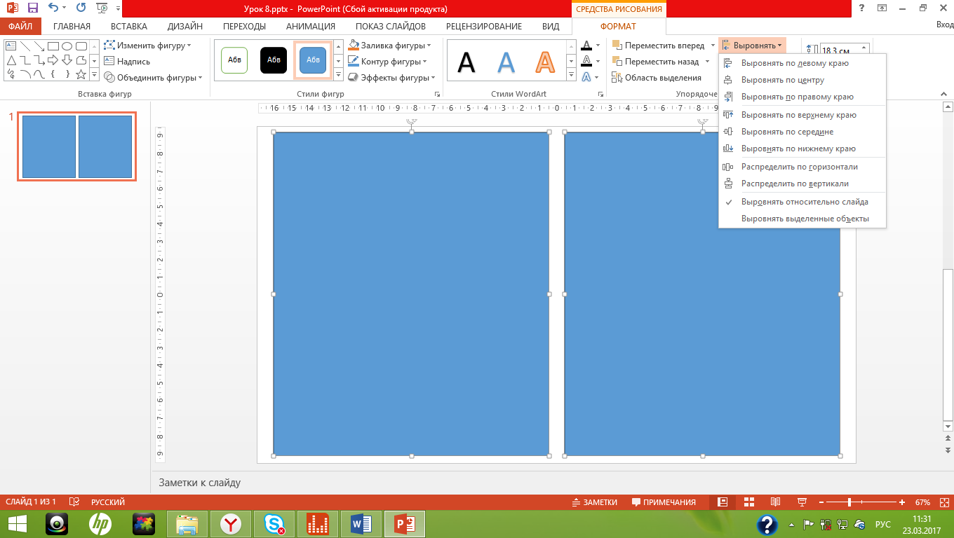

Выполним заливку фигур. Для этого выделим левый прямоугольник, на вкладке Формат выберем Заливка фигуры. В качестве заливки установим светлый цвет. Для контура фигуры выберем такой же цвет. Изменим заливку и контур второго прямоугольника, цвет должен быть темнее, чем у первого.
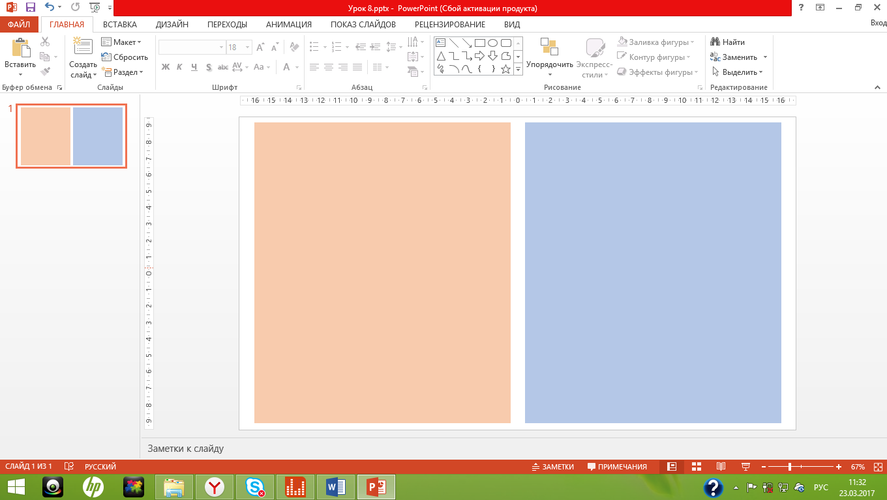
Шаг 2. Делаем заготовку «волшебной трубы»
Теперь нужно создать «волшебную трубу». Один из способов — использование автофигур. На вкладке Вставка выберем Фигуры — Блок-схемы — Магнитный диск.
На вкладке Формат в группе Размер установим высоту и ширину фигуры. Высота – 7,5 см, ширина – 4 см.
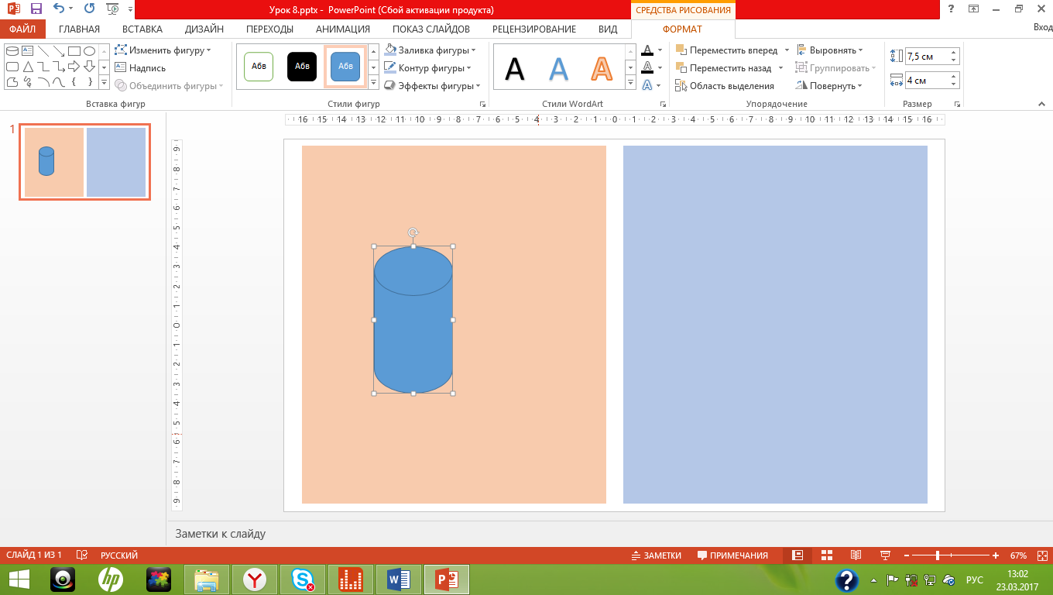
На вкладке Формат выберем Повернуть — Повернуть влево на 90⁰.
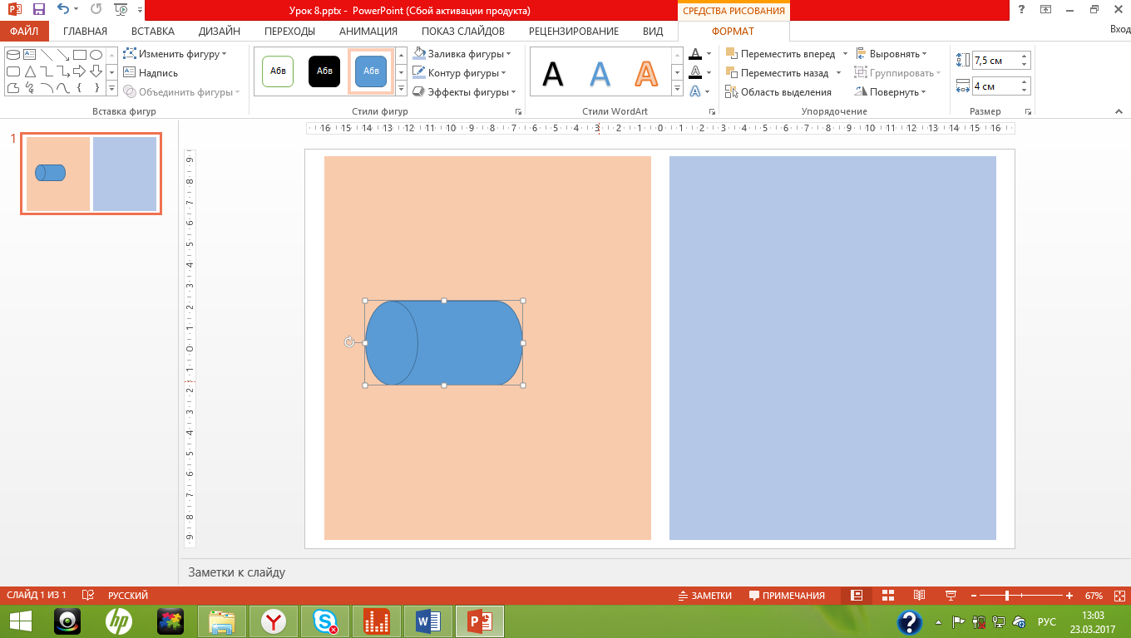
Разместим заготовку «волшебной трубы» внизу слайда между двумя областями-прямоугольниками (можно расположить фигуру в середине или вверху слайда).
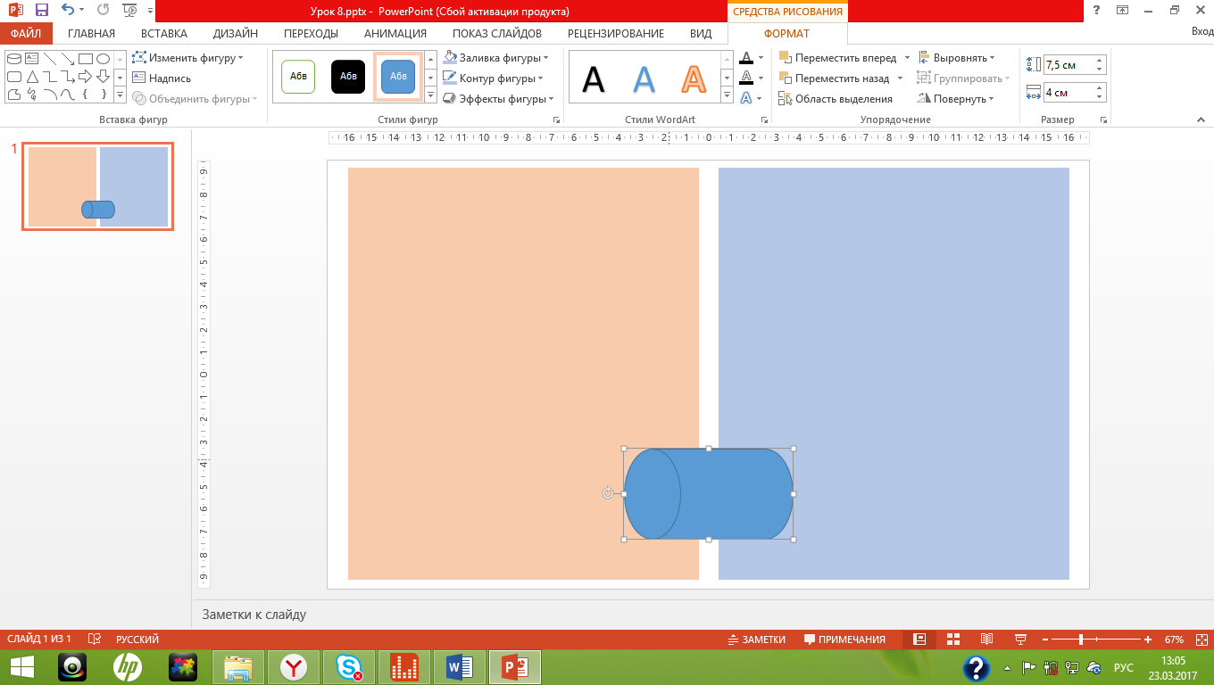
Вставим еще одну часть трубы. Выберем Вставка — Фигуры — Блок-схемы — Сохраненные данные.

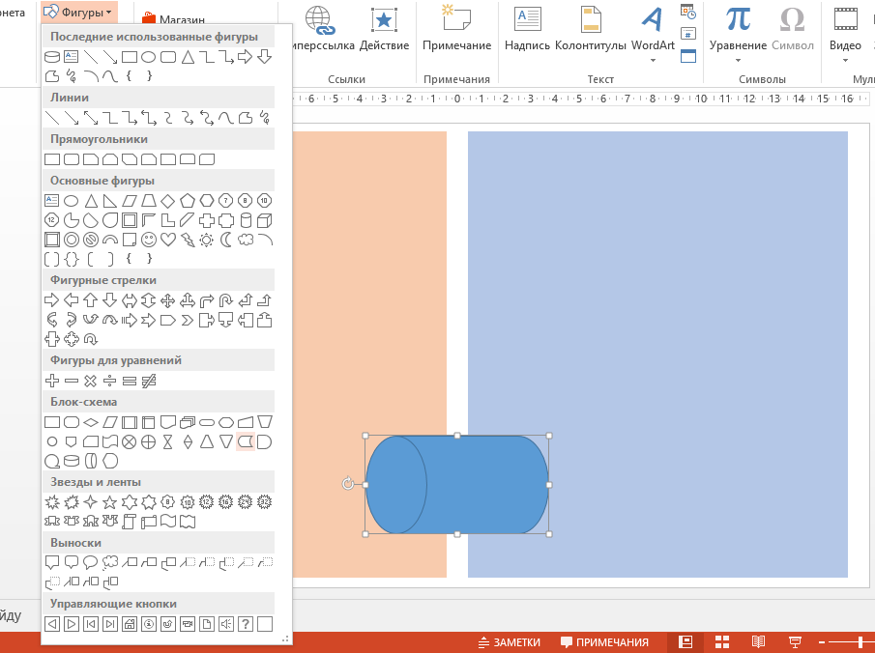
На вкладке Формат изменим высоту и ширину фигуры (высота этой части трубы должна быть равна высоте первой ее части).

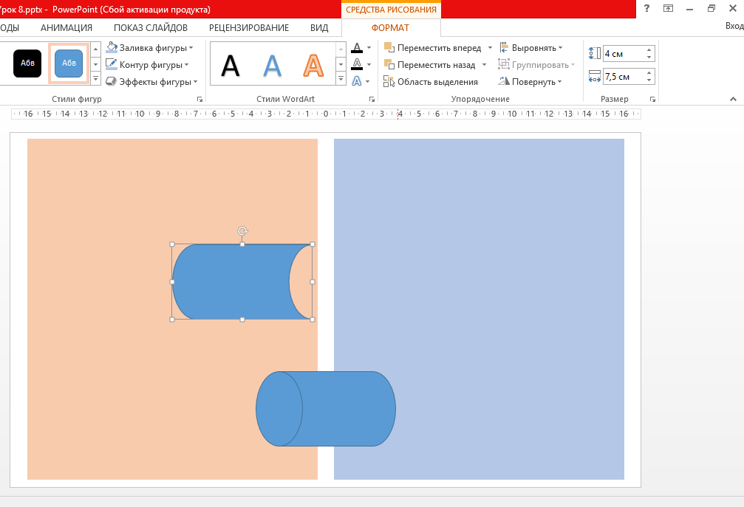
На вкладке Формат выберем Повернуть — Отразить слева направо.
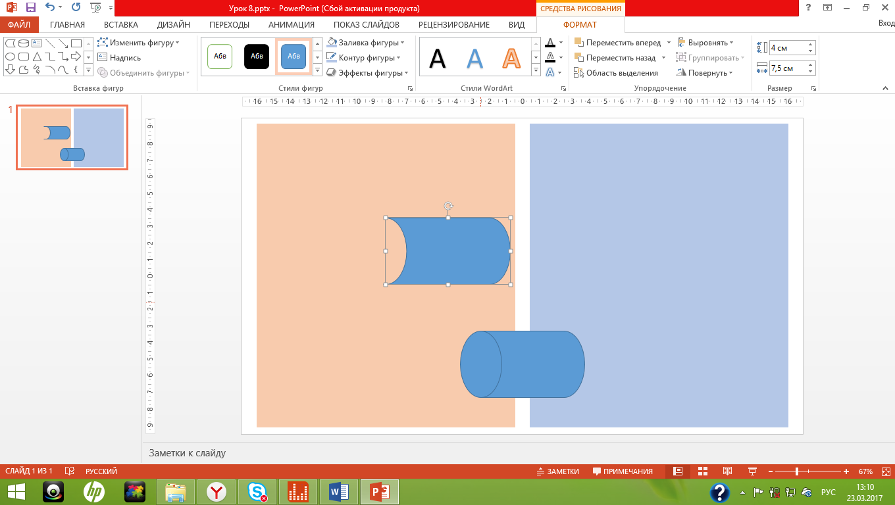
Для обеих частей трубы на вкладке Формат можно установить заливку, контур, эффекты. Для первой части трубы выберем такую же заливку, как у левого прямоугольника.
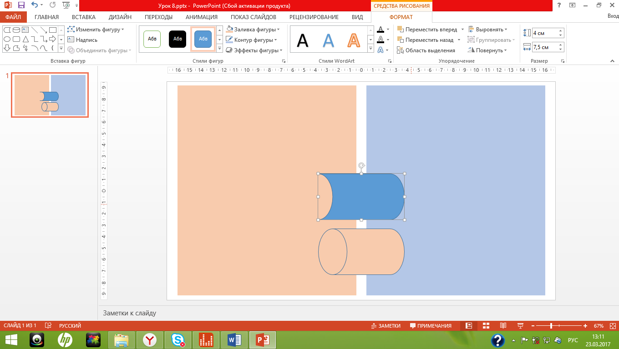

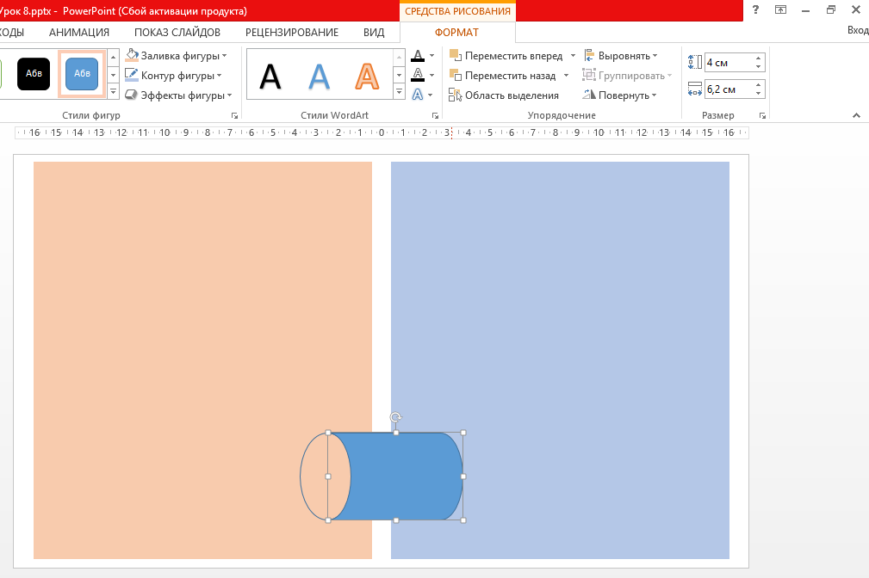
Шаг 3
Создадим на слайде над левым прямоугольником задания. Для этого выберем Вставка — Фигуры — Надпись. В качестве примера используем задание по информатике — перевод единиц измерения количества информации.

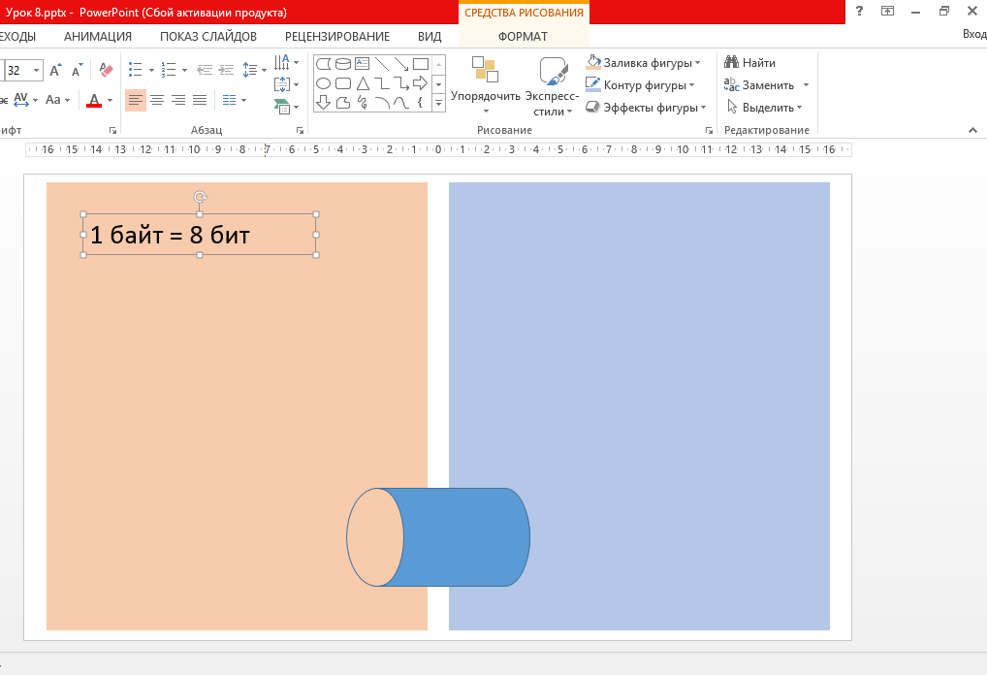
На слайде должна отображаться только часть надписи «1 байт=», часть «8 бит» должна быть скрыта. Выделим вторую часть надписи и на вкладке Формат выберем цвет текста такой же, как у левого прямоугольника.
Таким образом, правильный ответ на фоне левого прямоугольника не будет виден.
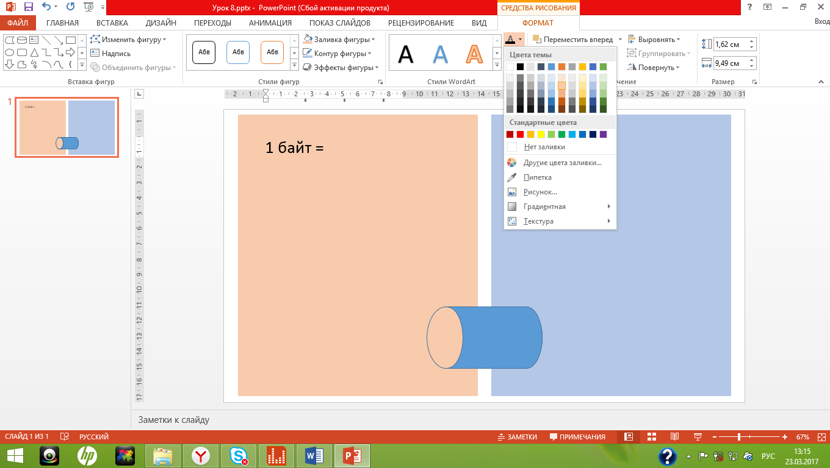
Скопируем первое задание и вставим несколько копий на слайд. Изменим задания.
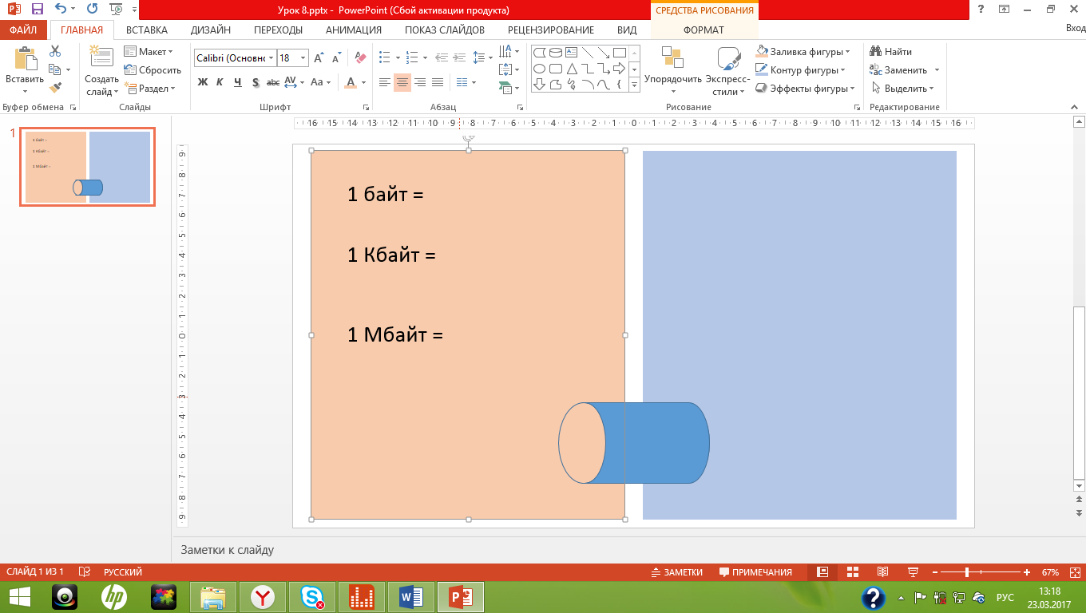
Необходимо изменить порядок объектов на слайде так, чтобы после настройки анимации складывалось ощущение, что задания проходят внутри трубы. Для этого на вкладке Главная выберем Выделить — Область выделения.
Справа появится область настройки выделения. В ней находится список объектов, которые есть на слайде. В начале списка расположен объект, находящийся на переднем плане, а в конце — на заднем.
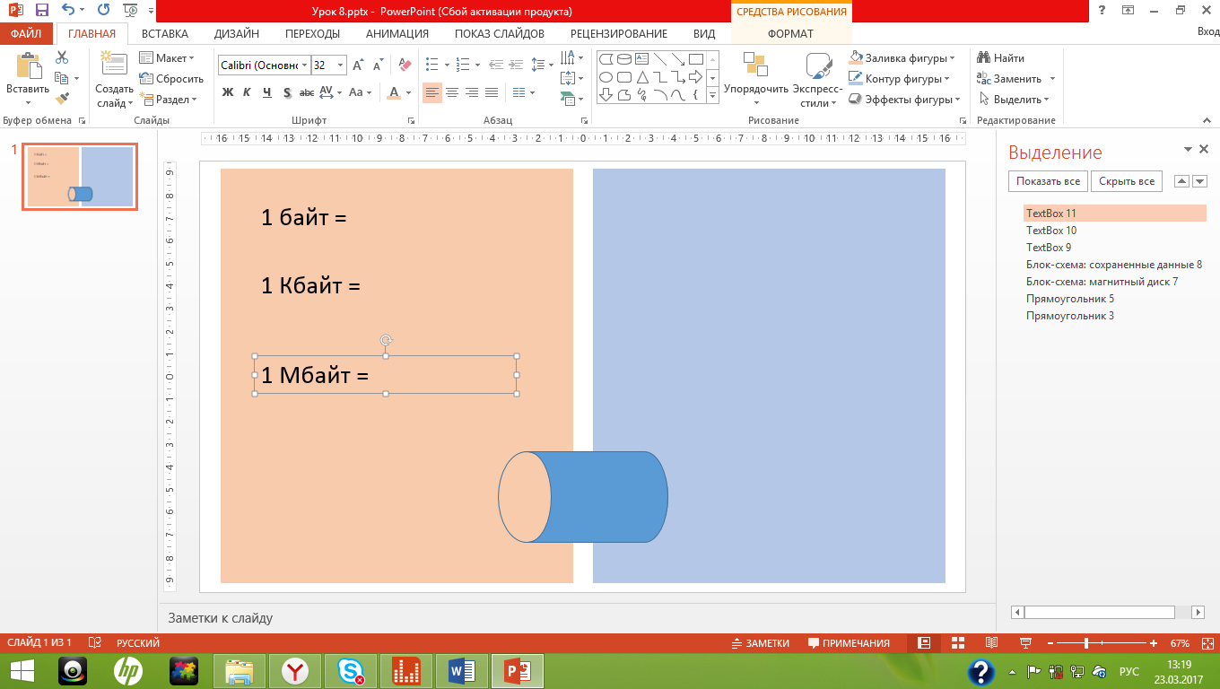
Блок-схема: сохраненные данные должна быть на переднем плане.

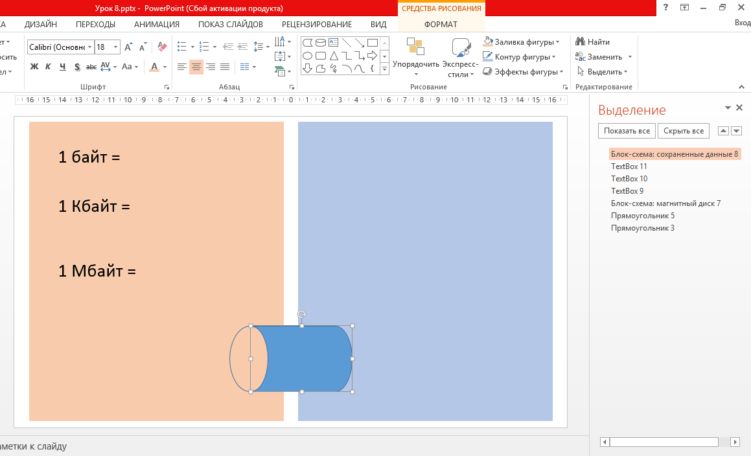

Этап 2. Добавляем анимацию к объектам
Шаг 1
Выделим первое задание на слайде (для этого нужно щелкнуть по границе надписи). На вкладке Анимация выберем Добавить анимацию — Пути перемещения — Пользовательский путь.

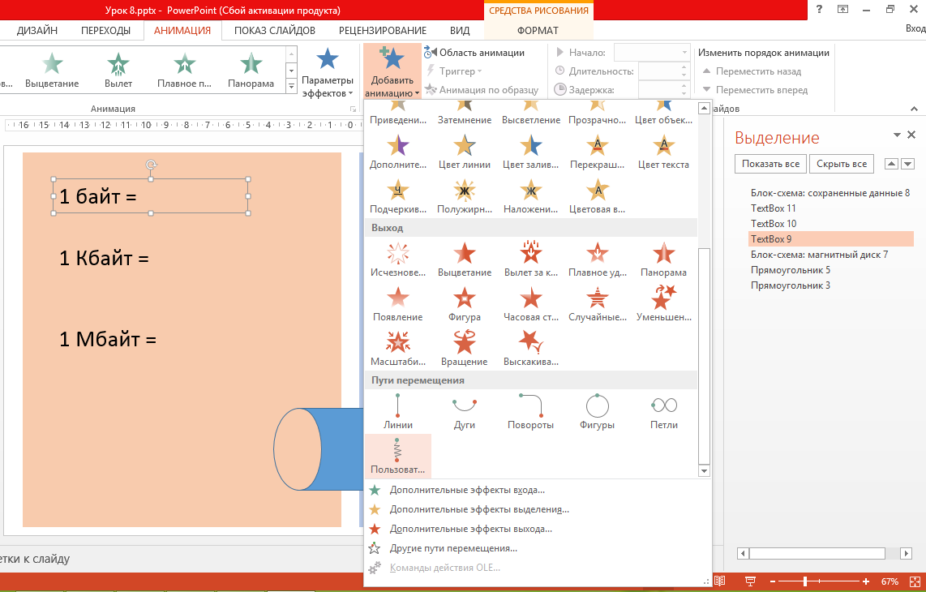
Построение пользовательского пути перемещения:
- щелкнем левой кнопкой мыши в центре первого задания;
- нажмем на клавиатуре клавишу Shift (чтобы линии были прямыми);
- переместим курсор мыши вертикально вниз (до уровня центра трубы);
- щелкнем левой кнопкой мыши внизу (для начала поворота вправо);
- удерживая клавишу Shift, переместим курсор мыши вправо через центр трубы;
- щелкнем левой кнопкой мыши справа (для начала поворота вверх);
- удерживая клавишу Shift, переместим курсор мыши вверх до уровня начального положения задания;
- щелкнем два раза левой кнопкой мыши, чтобы завершить создание пользовательского пути.
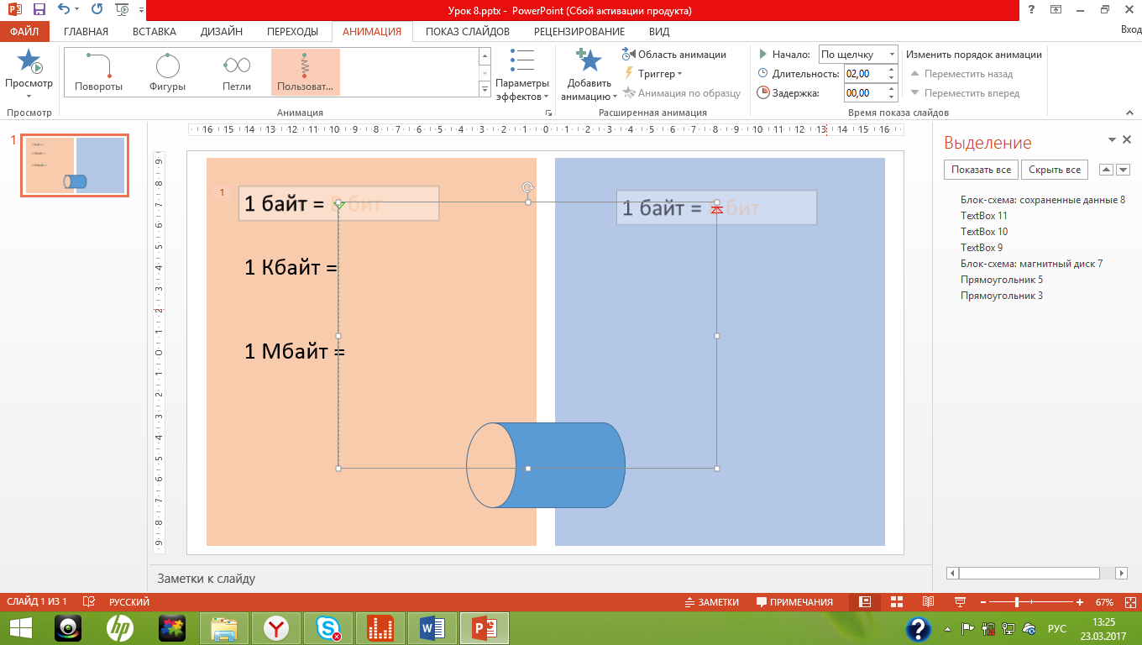
Шаг 2
Для настройки параметров пользовательского пути на вкладке Анимация выберем Область анимации. Справа появится одноименное окно. Для созданной анимации щелкнем по треугольнику справа от ее названия, выберем Параметры эффектов.
В диалоговом окне Пользовательский путь на вкладке Эффект установим для плавного начала и плавного окончания время 0 секунд.

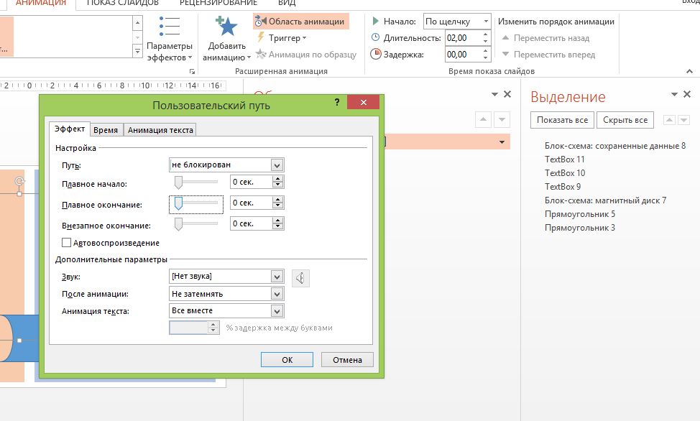
На вкладке Время изменим продолжительность анимации: 5 секунд. Настроим триггер, чтобы анимация срабатывала при щелчке левой кнопкой мыши по заданию. Для этого выберем Переключатели — Начать выполнение эффекта при щелчке — в списке выберем первое задание — ОК.

Теперь при щелчке левой кнопкой мыши по первому заданию оно перемещается вниз, проходит через «волшебную трубу» и поднимается вверх. При этом после перемещения задания через трубу та часть задания, для которой мы задавали светлый цвет шрифта (ответ), становится видимой на темном фоне правого прямоугольника.
Аналогично настраиваем анимацию для остальных заданий.
Рекомендация
При создании презентаций, в которых есть триггеры, нужно отключить показ слайдов по щелчку мыши, с помощью клавиатуры или колесиком мыши, чтобы избежать незапланированного перехода к другому слайду.

Готовую презентацию назовите своей фамилией и отправьте на электронный адрес преподавателя: igo88907@gmail.ru

Контрольная работа № 8
Укажите все верные ответы:

1.PowerPoint - это ...
- анимация, предназначенная для подготовки презентаций и слайд - фильмов
- программа, предназначенная для подготовки презентаций и слайд - фильмов
- текстовый редактор
- программа, предназначенная для редактирования текстов и рисунков.

2. Элементы интерфейса PowerPoint
- заголовок, меню, строка состояния, область задач и т.д.
- слово, абзац, строка
- экран монитора
- системный блок

3. Чтобы удалить текст, рисунок со слайда, необходимо ...
- Выделить его и нажать клавишу ESC
- Щелкнуть по объекту
- Выделить его и нажать клавишу DELETE
- Стереть

4. Запуск демонстрации слайдов
- Показ презентации
- F6
- F5
- Добавить эффект

5. Укажите основной элемент презентации:
  - лист
  - документ
  - файл
  - слайд

6. Можно ли цвет фона изменить для каждого слайд
- Да
- Нет
- Иногда

7. Как выйти из режима просмотра презентации?
- F5
- ESC
- ENTER
- DELETE

8. Компьютерные презентации бывают:
- линейные
- интерактивные
- показательные
- циркульные 7

9. Что означают цифры около элементов слайда?
  - продолжительность эффектов анимации этих элементов
  - продолжительность интервала времени после отображения слайда, через который начинается анимация этих элементов
  - последовательность анимации этих элементов при отображении слайда
  - при показе презентации анимация этих элементов запускается по щелчку мыши

10. Какое расширение имеет файл презентации?
- *.txt
- *.ppt, *.pptx, *.odp
- *.doc, *.docx, *.odt
- *.bmp

11. Для какой цели может использоваться команда Файл – Сохранить как?
- Для сохранения документа в другом текстовом формате
- Для сохранения документа с таблицей в формате рабочей книги Excel
- Для сохранения документа под другим именем
- Для получения справки о сохранении документов

12. Что необходимо сделать для сохранения изменений в файле?
- Выполнить команду "Файл - Открыть..."
- Выполнить команду "Файл - Свойства..."
- Выполнить команду "Файл - Сохранить"
- Нажать кнопку "Копировать" на панели инструментов

13. Командами какого меню можно воспользоваться для изменения ориентации слайда?
  - формат
  - показ слайдов
  - правка
  - дизайн

14. В презентации можно использовать:
- оцифрованные фотографии;
- звуковое сопровождение;
- документы, подготовленные в других программах;
- все выше перечисленное

15. Вам нужно, чтобы смена слайдов происходила автоматически. Вы выберете в меню:
- Демонстрация→ смена слайдов
- Демонстрация→ настройка анимации
- Сервис→настройка
- Вставить пропущенные слова

Файл с ответами отправьте на электронный адрес преподавателя: igo88907@gmail.com

